　　　　

　　AND回路　　　　　　　　　　　　　OR回路　　　　　　　　　　　　　NOT回路

半加算器回路の真理値表

①　A=0、B=0　の場合　C=　　　　　、 S=

|  |  |  |  |
| --- | --- | --- | --- |
| A | B | C | S |
| 0 | 0 |  |  |
| 0 | 1 |  |  |
| 1 | 0 |  |  |
| 1 | 1 |  |  |

入力段はA、B

それぞれが0または1･･･1bit

なので入力型は2bit

2進数2bitの加算は以下の通り

0 + 0 =

0 + 1 =

1 + 0 =

1 + 1 =

出力C は2進数加算結果の

出力S は2進数加算結果の

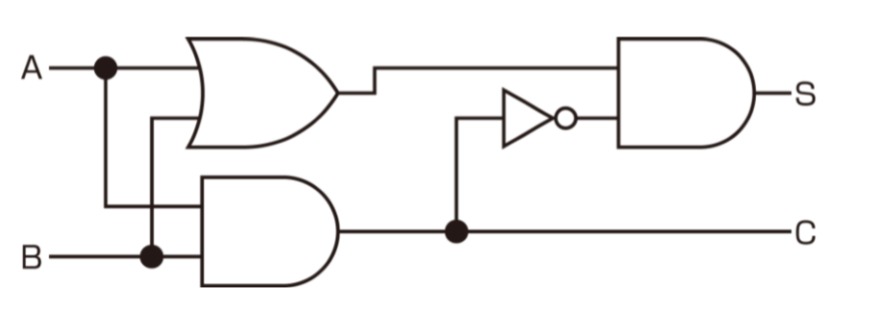

NOT

AND

AND

OR

⓶　A=0、B=1　の場合　C=　　　　　、 S=



NOT

AND

AND

OR

③　A=1、B=0　の場合　C=　　　　　、 S=



NOT

AND

AND

OR

④　A=1、B=1　の場合　C=　　　　　、 S=



NOT

AND

AND

OR